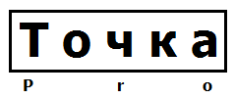 | ООО «ТочкаПРО»
Адрес: г. Вологда, ул. Возрождения, 47, кв. 247
ИНН 3525453077
Банк Вологодское Отделение № 8638 ПАО Сбербанк г. Вологда
БИК 041909644
Р/с 40702810612000008885
К/с 30101810900000000644
 | Тел. +7-911-500-68-62 Дмитрий
Жилеты женские
Наименование, фото | Описание | Цена
Жилет "ЕВРОНИКА"  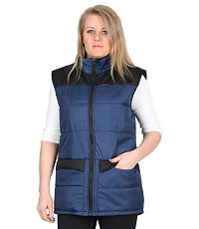 | Жилет утеплённый прямого кроя, с воротником стойка, центральной застёжкой на тесьму "молния", двумя нижними накладными карманами с фигурными клапанами, внутренним карманом на молнии, спинка жилета удлинённая.  Состав: 100% ПЭ  Ткань/Материал верха: 100% п/э  Сезон: Зима  Размерный ряд: с 88-92 по 120-124  Утеплитель: Синтепон 100 гр./м.кв  Подкладка: 100% п/э  Пакет утеплителя: Жилет 2 слоя  Назначение: Активный отдых, Активный отдых  Объем: 0.0091  Вес изделия: 0.388 | 955.00
Жилет "Ультра"  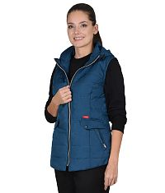 | Вид изделия: Жилет  Пол: Женский  Состав: 100% ПЭ  Ткань/Материал верха: 100% п/э  Сезон: Зима  Размерный ряд: с 88-92 по 120-124  Утеплитель: Синтепон 100 гр./м.кв  Подкладка: 100% п/э  Пакет утеплителя: Жилет 1 слой  Объем: 0.0092  Вес изделия: 0.3 | 970.00
Жилет "НОРД"  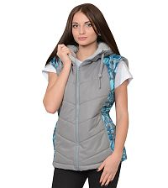 | Вид изделия: Жилет  Пол: Женский  Состав: 100% ПЭ  Ткань/Материал верха: 100% п/э  Сезон: Зима  Размерный ряд: с 88-92 по 112-116  Утеплитель: Синтепон 150 гр/м.кв  Подкладка: Флис  Назначение: Активный отдых, Активный отдых  Объем: 0.0091  Вес изделия: 0.388 | 975.00
Жилет "Ультра"  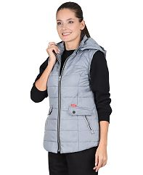 | Вид изделия: Жилет  Пол: Женский  Состав: 100% ПЭ  Ткань/Материал верха: 100% п/э  Сезон: Зима  Размерный ряд: с 88-92 по 120-124  Утеплитель: Синтепон 100 гр./м.кв  Подкладка: 100% п/э  Пакет утеплителя: Жилет 1 слой  Объем: 0.0092  Вес изделия: 0.3 | 1010.00
Жилет "SNOW" голубой  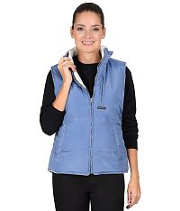 | Жилет женский утепленный, стеганный, на подкладке из ткани флис, полуприлигающего силуэта, с воротником стойка, с центральной бортовой застежкой на тесьму- "молния", с проезными карманами "листочка", с верхним прорезным карманом.  Состав: 100% ПЭ  Ткань/Материал верха: 100% п/э  Сезон: Зима  Размерный ряд: с 88-92 по 112-116  Утеплитель: Синтепон 150 гр/м.кв  Подкладка: Флис  Пакет утеплителя: Жилет 1 слой  Объем: 0.0091  Вес изделия: 0.388 | 1040.00
Жилет "SNOW" цв.индиго  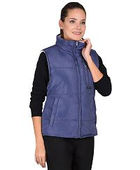 | Жилет женский утепленный, стеганный, на подкладке из ткани флис, полуприлигающего силуэта, с воротником стойка, с центральной бортовой застежкой на тесьму- "молния", с проезными карманами "листочка", с верхним прорезным карманом.  Состав: 100% ПЭ  Ткань/Материал верха: 100% п/э  Сезон: Зима  Размерный ряд: с 88-92 по 112-116  Утеплитель: Синтепон 150 гр/м.кв  Подкладка: Флис  Пакет утеплителя: Жилет 1 слой  Назначение: Активный отдых, Активный отдых  Объем: 0.0091  Вес изделия: 0.388 | 1040.00
Жилет "ЕВРОНИКА" с капюшоном  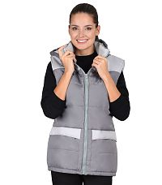 | Жилет утеплённый с воротником стойка, с центральной застёжкой на молнию, с пристёгиваемым капюшоном. С двумя нижними карманами с клапанами, внутренней стороны на левой полочке расположен накладной карман на молнии, спинка удлинённая. Ткань: "Дюспо", плотностью 70 гр/м2 состав: 100% п/э. Основной цвет: серый (стальной).Отделка: "Дюспо" Цвет: жемчужный Ткань подкладочная: "Флис" сетлосерого цвета, "Таффета" состав: 100 п/э. Утеплитель: "Синтепон" один слой, итого - 150 гр/м2 состав: 100% п/э  Состав: 100% ПЭТкань/Мат-л верха: 100% п/э Сезон: Зима  Размерный ряд: с 88-92 по 120-124  Утеплитель: Синтепон 150 гр/м.кв  Подкладка: 100% п/э Пакет утеплителя: Жилет 1 слой  Назначение: Активный отдых | 1115.00
Жилет "Ультра"  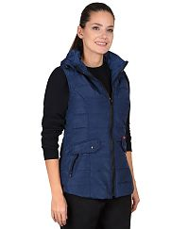 | Вид изделия: Жилет  Пол: Женский  Состав: 100% ПЭ  Ткань/Материал верха: 100% п/э  Сезон: Зима  Размерный ряд: с 88-92 по 120-124  Утеплитель: Синтепон 150 гр/м.кв  Подкладка: 100% п/э  Пакет утеплителя: Жилет 1 слой  Назначение: Активный отдых, Активный отдых  Объем: 0.0092  Вес изделия: 0.3 | 1290.00
Жилет "Ультра"  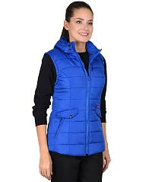 | Вид изделия: Жилет  Пол: Женский  Состав: 100% ПЭ  Ткань/Материал верха: 100% п/э  Сезон: Зима  Размерный ряд: с 88-92 по 120-124  Утеплитель: Синтепон 100 гр./м.кв  Подкладка: 100% п/э  Пакет утеплителя: Жилет 2 слоя  Объем: 0.0092  Вес изделия: 0.3 | 1290.00
Жилет "ОЛИМПИЯ"  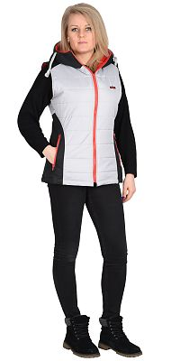 | Жилет утеплённый, полуприлегающего силуэта, с центральной застежкой на тесьму-молния, с нижними прорезными карманамив рамку, застегивающимися на молнию, с втачным капюшоном. Центральные части спинки и полочки выполнены из ткани контрастного цвета. Подкладка жилета из полотна «Флис».Молнии и подкладка красного цветаТкань верха: : «Дюспо» ВО и ПУ МИЛКИ, состав: 100% п/э, пл. 90г/м.кв Подкладка: «Флис»состав: 100% п/э, пл. 180г/м.кв Утеплитель: «Синтепон», пл. 150г/м.кв - 1слойРазмеры: 88-92, 96-100, 104-108, 112-116, 120-124Рост: 158-164,170-176ГОСТ 25295-2003  Состав: 100% ПЭ  Ткань/Материал верха: 100% п/э  Сезон: Зима  Размерный ряд: с 88-92 по 120-124  Утеплитель: Синтепон 150 гр/м.кв  Подкладка: 100% п/э  Пакет утеплителя: Жилет 1 слой  Назначение: Активный отдых, Активный отдых  Объем: 0.0092  Вес изделия: 0.3 | 1440.00

